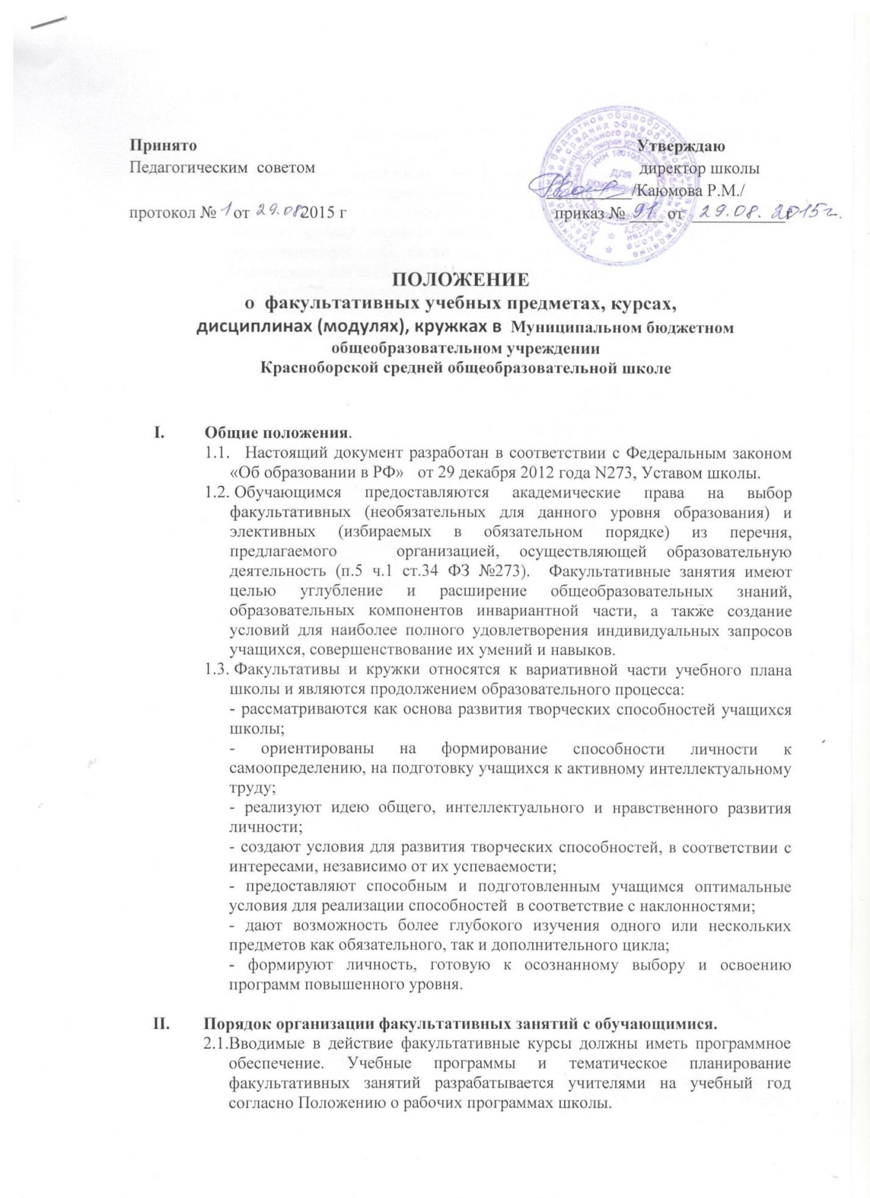

  - Факультативы и кружки создаются на основе свободного выбора учащимися:
- от одного до трѐх (возможно более) любых предметов учебного плана школы;
- предметов, выходящих за рамки учебного плана, при наличии квалифицированных преподавателей по выбранному направлению.
Основанием для зачисления обучающегося в группу для факультативного занятия, кружка является письменное заявление родителей (законных представителей) или самих обучающихся, являющееся юридическим подтверждением выбора обучающихся (приложение 1).
  - Каждый факультативный курс может быть рассчитан не менее 17 и не более 34 часов. 34 часа проводим 1час в неделю в течение года или 2 часа в неделю в полугодие.
  - Часы, выделяемые на факультативные занятия, входят в максимальный объем учебной нагрузки учащегося.
  - Факультативные занятия предусматриваются специальным расписанием и проводятся после уроков. Их следует планировать на дни с наименьшим количеством образовательных уроков. Между обязательными занятиями и факультативами должен быть перерыв не менее 45 минут в соответствии с требованиями СанПиНа.
  - Группы для факультативов и кружков комплектуются из обучающихся одного класса. Организуются на всех уровнях образования: 1-4 кл, 5-9 кл, 10-11 кл. Численный состав группы не менее 5-ти человек и более в зависимости от количества обучающихся, нуждающихся в такой форме занятий. Факультативы и кружки проводятся учителем согласно расписанию, утверждѐнному директором школы.
  - Комплектование групп по изучению факультативных курсов проводится учителем, ведущим факультатив, утверждается директором школы не позднее 10 сентября.
  - В случае выбытия одного или нескольких обучающихся из группы факультативных занятий по уважительной причине (на основании родителей или их законных представителей) школа обязана провести доукомплектование группы с соблюдением всей процедуры оформления до минимальной наполняемости группы.
  - При закрытии факультативной группы руководство школы обязано проинформировать родителей за 2 недели до прекращения занятий. Часы факультативных занятий, протарифицированные педагогам, снимаются на основании приказа директора школы.

- Содержание образования на факультативной основе.
  - Образование строится на принципах уровневой и профильной дифференциации.
  - Содержание образования на факультативных занятиях определяется учителем, ведущим факультатив, и отражается в программе факультатива в его названии.
  - Факультативные занятия проводятся с учѐтом списочного контингента учащихся в форме:
- групповых занятий;
- занятий по индивидуальным планам.
  - При проведении факультативных занятий должны найти применение различные формы и методы обучения и виды учебной работы обучающихся, способствующие развитию у них познавательной и творческой активности, в том числе: лекции, семинары, практикумы, лабораторные занятия, экскурсии, рефераты, доклады, исследовательская деятельность и другие формы самостоятельной работы обучающихся.
  - По окончанию изучения факультативного курса обучающиеся должны приобрести знания, умения, опыт предусмотренные программой.
  - Факультативные занятия не оцениваются.
  - В качестве учебных пособий в преподавании факультативных или индивидуально-групповых занятий используются пособия, рекомендованные Министерством образования и науки РФ.
  - В качестве учебной литературы по факультативным и индивидуально-групповым занятиям могут быть использованы учебные пособия, пособия по факультативным курсам, а также научно-популярная литература, справочные издания.

- Порядок финансирования
  - Количество часов, отведѐнных на кружковую и факультативную работу в каждой параллели, определяется с учѐтом максимальной нагрузки согласно учебному плану школы.
  - Оплата труда производится в соответствии с количеством проводимых занятий.

- Порядок управления.
  - Администрация школы:
- разрабатывает Положение о факультативных занятиях;
- изучает спрос обучающихся и их родителей на факультативные курсы, удовлетворенность их изучаемыми факультативными курсами;
- разрабатывает и утверждает учебный план с полным перечнем факультативных курсов;
- контролирует ведение предусмотренной Положением документации;
- контролирует соблюдение требований в части обеспечения условий, в том числе наполняемость групп;
- организует факультативные занятия в соответствии с данным Положением.
- планирует диагностику факультативных курсов с учетом специфики факультативов на основании критериев (приложение 2).
5.2. При организации факультативных занятий школа должна иметь следующие документы:
- материалы анкетирования, определяющие выбор обучающимися и их родителями факультативных курсов;
- заявления родителей (до 7 класса включительно) или обучающихся (8-11 классы), которые хранятся у заместителя директора школы по учебно-воспитательной работе, отвечающего по должностным обязанностям за организацию факультативных занятий;
- приказ по школе, утверждающий списочный состав обучающихся факультативных курсов;
- приложение к учебному плану школы с перечнем реализуемых факультативных курсов и их программного обеспечения;
- журналы учета проведенных факультативных занятий;
- сведения об изучаемых факультативных курсах в классных журналах в разделе «Сведения о факультативных занятиях»;
- расписание занятий факультативных курсов, утверждается директором школы.

